УТВЕРЖДЕН  Педагогическим советом  Протокол № 1  от « 28 » августа 2020 год | Утверждено  Директор  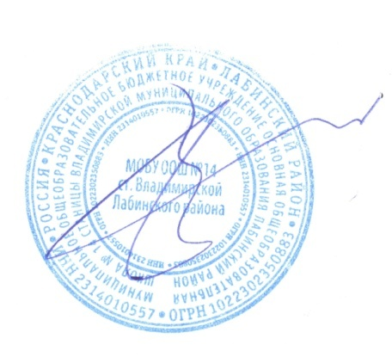  МОБУ ООШ № 14  им. И.Н. Васильченко  ст. Владимирской  ______ _______Назаров В.Ч.

ПОЛОЖЕНИЕ

ОБ ЭТИКЕ ОБЩЕНИЯ В РОДИТЕЛЬСКИХ
ЧАТАХ,СОЦИАЛЬНЫХ СЕТЯХ И МЕССЕНДЖЕРАХ МОБУ ООШ №14 им. И.Н. Васильченко
ст. Владимирской

Общие положения
  - Положение об этике общения в родительских чатах, социальных сетях и мессенджерах (далее - Положение) МОБУ ООШ №14 им. И.Н. Васильченко ст. Владимирской (далее - гимназия) определяет правила группового общения в мессенджерах и социальных сетях сотрудников и родителей (законных представителей) обучающихся муниципального общеобразовательного бюджетного учреждения МОБУ ООШ №14 им. И.Н. Васильченко ст. Владимирской.
  - Настоящее Положение разработано в соответствии с ФЗ «О персональных данных» от 27.07.2006 № 152 (ред. от 24.04.2020 г.),
«Кодексом Российской Федерации об административных правонарушениях» от 30.12.2001 N 195-ФЗ (ред. от 15.10.2020, с изм. от 16.10.2020 г.),
«Уголовным кодексом Российской Федерации» от 13.06.1996 N 63-ФЗ (ред. от 27.10.2020 г.).
  - Общение с помощью мессенджера и социальных сетей выстраивается двумя способами: чат, то есть включение в него сразу несколько участников, либо общение с желаемым абонентом обособленно. Но в любом случае с соблюдением правил общения:
    - Общайтесь в социальных сетях, соблюдая деловой стиль при общении в переписке, четко и лаконично формулируя свое обращение.
    - Пишите только по необходимости.
    - Следите за временем, не пишите ранее 07:00 и не позже 20:00 с понедельника по пятницу, 07:00 и не позже 15:00 в субботу.
    - Не публикуйте персональные данные других людей без их письменного согласия.
    - При переписке в социальных сетях и чатах не используйте сообщения с нецензурной лексикой, кличками людей, с применением оскорблений. Помните, что оскорбление, то есть унижение чести и достоинства другого лица, выраженное в неприличной форме, - влечёт за собой последствия, предусмотренные ст.5.61 «Кодексом Российской Федерации об административных правонарушениях» от 30.12.2001 N 195-ФЗ (ред. от 15.10.2020, с изм. от 16.10.2020 г.)
    - Не делайте репост информации, которую нельзя распространять.
    - Не отправляйте сообщение, если не готовы сказать его человеку в глаза.
    - Не публикуйте и не пишите заведомо ложные обвинения в чей-либо адрес. Помните, за клевету и распространение заведомо неправдивой информации, применяется уголовная ответственность, предусмотренная

статьей 128.1 УК «Уголовный кодекс Российской Федерации» от 13.06.1996
N 63-ФЗ (ред. от 27.10.2020 г.).
    - Не публикуйте личную информацию (фотографии, личные данные) касающуюся других участников чата. Данная информация может быть опубликована и размещена в социальной сети и чате только с разрешения тех, кто присутствует на фото или их законных представителей. Помните, не соблюдение данного правила несет риск нарушить закон «О персональных данных» от 27.07.2006 № 152 (ред. от 24.04.2020 г.)
    - Несоблюдение вышеперечисленных правил дает право администратору группы исключить участника нарушившего правила из общего чата.
    - Общение в чатах с юридической стороны несет больше рисков, чем живое. Это связано с тем, что информация в интернете фиксируется и остается уже после того, как ее передали.

Правила общения педагогов и родителей (законных представителей) обучающихся с помощью мессенджера и социальных сетей.
  - Педагоги и родители при общении обязаны:
    - Соблюдать общие правила, прописанные в пункте 1.3.
    - Быть одинаково уважительным ко всем участникам чата, соблюдать субординацию со всеми участниками переписки в социальных сетях и чатах, не допуская неконструктивной критики и обращения на «ты».
    - Указать тему (вопрос) своего обращения, при очередной публикации.
    - При обсуждении важных вопросов в общих родительских чатах придерживаться сообщений по теме.
    - Соблюдать нейтралитет: не вступать в спор и не занимать чью-либо сторону.
    - При назревании конфликта между участниками чата способствовать не смешивать личное и деловое общение, прекратить обсуждение темы участникам беседы.
    - Отвечая на вопросы через социальные сети и в чате, обращаться лично к автору вопроса.
    - Расставить смысловые и эмоциональные акценты так, чтобы оппонент мог проследить смысловую нагрузку текста и получить ответы на свои вопросы.

    - Следить за тем, чтобы обсуждение вопросов, которые могут негативно повлиять на репутацию гимназии, происходило только при личной встрече участников чата (родителей/законных представителей обучающихся) и в присутствии администрации гимназии.
  - Педагог, родитель не имеет права публиковать личную информацию (личные данные) касающуюся других участников образовательного процесса. Данная информация может быть опубликована и размещена в социальных сетях и чате только с письменного разрешения родителей или законных представителей ребенка.
  - Участник несет личную ответственность за самостоятельно опубликованные фотографии, видео и информацию личного характера, в социальных сетях и посредствам любого мессенджера, обучающихся, а так же их родителей (законных представителей).
  - Участники беседы должны исключать действия, связанные с влиянием каких-либо личных, имущественных (финансовых) и иных интересов при общении в чатах.
  - Участники беседы обязаны проявлять терпимость и уважение к обычаям и традициям народов России и других государств, учитывать культурные и иные особенности различных этнических, социальных групп и конфессий, способствовать межнациональному и межконфессионному согласию.
  - Работникам гимназии и родителям (законные) представителям учащихся при общении в социальных сетях не допускать нарушение законов и иных нормативных правовых актов исходя из политической, экономической целесообразности либо по иным мотивам.

